**TRƯỜNG ĐẠI HỌC CÔNG NGHIỆP HÀ NỘI**



**KHOA CÔNG NGHỆ THÔNG TIN**

**==*==**



|  |  |
| --- | --- |
| Giáo viên hướng dẫn | : Ths. Ngô Văn Bình |
| Sinh viên thực hiện | : Nguyễn Thành Hưng |
| Mã sinh viên | : 1141360257 |
| Lớp: KTPM3 | Khóa: 11 |

Hà Nội, 1/2020

**BÁO CÁO THỰC TẬP**

**ĐỀ TÀI**

**THIẾT KẾ WEBSITE BÁN MÁY TÍNH CHO CỬA HÀNG NGỌC HƯNG SỬ DỤNG SERVLET /JSP / SPRING VÀ MYSQL**

# TIẾN ĐỘ CÔNG VIỆC

## Công việc đã thực hiện

|  |  |  |  |
| --- | --- | --- | --- |
| **Stt** | **Nội dung** | **Thời gian** | **Tiến độ** |
| 1 | Phân tích thiết kế | 03/01 – 03/02 | Hoàn thành |
| 2 | Giao diện màn hình chính | 03/02 – 08/02 | Hoàn thành |
| 3 | Giao diện màn hình chi tiết sản phẩm | 03/02 – 08/02 | Hoàn thành |
| 4 | Giao diện Quản lý sản phẩm | 03/02 – 08/02 | Hoàn thành |
| 5 | Giao diện Quản lý loại sản phẩm | 08/02 – 11/02 | Hoàn thành |
| 6 | Giao diện Quản lý người dùng | 11/02 – 12/02 | Hoàn thành |
| 7 | Giao diện Quản lý hình ảnh | 12/02 – 15/02 | Hoàn thành |
| 8 | Giao diện Quản lý đặt hàng | 15/02 – 17/02 | Hoàn thành |
| 9 | Cấu hình project | 08/02 – 16/02 | Hoàn thành |

## Công việc dự kiến

|  |  |  |
| --- | --- | --- |
| **Stt** | **Nội dung** | **Thời gian dự kiến** |
| 1 | Giao diện Chi tiết giỏ hàng | 21/02 – 24/02 |
| 2 | Giao diện Thanh toán | 21/02 – 24/02 |

**MỤC LỤC**

TIẾN ĐỘ CÔNG VIỆC 2

1. Công việc đã thực hiện 2

2. Công việc dự kiến 2

I. MỞ ĐẦU 4

1. Lý do chọn đề tài 4

2. Lý do chọn ngôn ngữ Java 5

II. PHÂN TÍCH 6

1. Các actor của hệ thống 6

2. Các use case chính 7

3. Mô tả chi tiết các Use case 8

3.1 Use case Quản lí thông tin máy tính 8

3.2 Use case Quản lí danh mục máy tính 9

3.3 Use case Quản lí tài khoản 9

3.4 Use case Quản lí hãng sản xuất 10

4. Biểu đồ luồng dữ liệu (Data flow diagram) 15

5. Biểu đồ trình tự 16

6. Biểu đồ thực thể liên kết 25

7. Thiết kế giao diện 26

7.1 Màn hình chính 26

7.2 Màn hình chi tiết sản phẩm 27

7.3 Màn hình giỏ hàng 27

7.4 Màn hình thanh toán 28

7.5 Màn hình thêm sản phẩm 28

7.6 Màn hình danh sách loại GPU 30

7.7 Màn hình danh sách CPU 30

7.8 Màn hình danh sách loại sản phẩm 31

III. KẾT LUẬN 31

TÀI LIỆU THAM KHẢO 33

# MỞ ĐẦU

## Lý do chọn đề tài

Với sự phát triển mạnh mẽ của internet, công nghệ thông tin cùng với sự lớn mạnh của ngành thương mại điện tử nên mỗi doanh nghiệp cần có một **thiết kế website bán hàng**. Theo một thống kê mới nhất thì hiện nay Việt Nam có khoảng 41 triệu người dùng internet, chiếm khoảng 45% dân số cả nước trong đó phần lớn là những đối tượng trẻ có nhu cầu mua sắm cao. Hơn nữa, hiện nay xu hướng online đang ngày càng phát triển và được nhiều người sử dụng mua hàng. Có khoảng 1/3 dân số sử dụng internet để tìm kiếm, tra cứu thông tin về các dịch vụ, sản phẩm. Chính vì vậy, khi có một **website bán hàng**, doanh nghiệp đã thu hút được thêm một lượng khách hàng trên mạng internet. Nếu không có website thì doanh nghiệp đã mất đi một cơ hội bán hàng và nhường cơ hội đó cho đối thủ.

Việc có một **website bán hàng** sẽ giúp đẩy mạnh hoạt động bán hàng mọi lúc, mọi nơi. Khi có một website thì chỉ cần khách hàng có kết nối internet với các thiết bị truy cập thì khách hàng có thể truy cập vào **website bán hàng**mọi nơi vào mọi thời điểm. Khách hàng sẽ không phải đến trực tiếp cửa hàng hay mua hàng theo giờ giấc hoạt động của cửa hàng mà có thể mua hàng bất cứ lúc nào. Điều này giúp tăng tối đa cơ hội bán hàng, giúp thúc đẩy doanh số và thuận tiện cho khách hàng trong việc mua sắm, làm cho họ hài lòng hơn. Việc có một [**thiết kế website bán hàng**](https://bigweb.com.vn/thiet-ke-web/thiet-ke-website-ban-hang.html) sẽ giúp bạn tiết kiệm tối đa chi phí cho hoạt động kinh doanh.

Ngoài ra, việc có **website bán hàng** cũng giúp việc thanh toán của khách hàng thuận tiện và dễ dàng hơn. Khách hàng có thể thanh toán qua thẻ ATM, qua các phương tiện thanh toán điện tử. **Giúp triển khai các chiến lược marketing hiệu quả**Nếu như trước đây có các hình thức marketing thông qua phát tờ rơi, quảng cáo qua báo, đài thì khả năng tiếp cận khách hàng hạn chế nhưng với phương tiện marketing online thông qua website sẽ giúp tiếp cận nhiều khách hàng, nhanh chóng và hiệu quả hơn. Thông qua website, doanh nghiệp có thể triển khai các chiến lược marketing online như: quảng cáo Google Adwords, SEO hay Email Marketing. **Nâng tầm uy tín và giá trị thương hiệu.** Khi có một **website bán hàng** riêng của doanh nghiệp cũng sẽ giúp nâng tầm uy tín và giá trị thương hiệu của doanh nghiệp. Bộ mặt doanh nghiệp trên internet chính là website và màu sắc, tính năng, thông tin trên website sẽ phản ánh đầy đủ hình ảnh của doanh nghiệp với khách hàng góp phần khẳng định giá trị thương hiệu của doanh nghiệp trong lòng công chúng.

Vì thế, em muốn thực hiện đề tài “***Thiết kế website bán máy tính cho cửa hàng Ngọc Hưng sử dụng Servlet, JSP, Spring và MySQL***” để có thể xây dựng một website bán hàng hiệu quả, đáp ứng được nhu cầu của cửa hàng, đáp ứng được các chức năng cần thiết, mang lại những tiện ích lớn nhất cho người dùng.

* Với đề tài này, mong thầy sẽ luôn nhiệt tình hỗ trợ và giúp đỡ em trong thời gian tới.

## Lý do chọn ngôn ngữ Java

Để hoàn thành đề tài này thì em có sử dụng ngôn ngữ java để xây dựng web. Bởi vì java có rất nhiều ưu điểm mạnh như:

* Java được ứng dụng nhiều trong các dự án
* Tính hướng đối tượng đầy đủ
* Tính bảo mật cao, dễ bảo trì
* **API Function của java hết sức phong phú**
* **Có nhiều công cụ phát triển mạnh mẽ như Eclipse, Netbeans,..**
* **Cộng đồng người sử dụng nhiều dẫn đến việc hỗ trợ tốt trên các diễn đàn**
* **Java còn là nền tảng độc lập**
* Java có bộ sưu tập thư viện mã nguồn mở như Spring, Hibernate,… giúp Java phát triển dễ dàng hơn, nhanh hơn và tiết kiệm hơn.
* Java là miễn phí nên bất cứ ai cũng có thể sử dụng mà không mất một khoản phí nào.

# PHÂN TÍCH

## Các actor của hệ thống

* Actor người quản lý (Admin): Đầy đủ các chức năng
  + Đăng nhập
  + Quản lý loại sản phẩm
  + Quản lý sản phẩm
  + Quản lý người dùng
  + Quản lý đặt hàng
  + Quản lý bình luận
  + Quản lý hình ảnh
* Actor nhân viên:
  + Đăng nhập
  + Quản lý đặt hàng
  + Quản lý bình luận
  + Quản lý loại sản phẩm
  + Quản lý sản phẩm
  + Quản lý hình ảnh
* Actor khách hàng:
  + Đặt hàng
  + Bình luận đánh giá

## Các use case chính

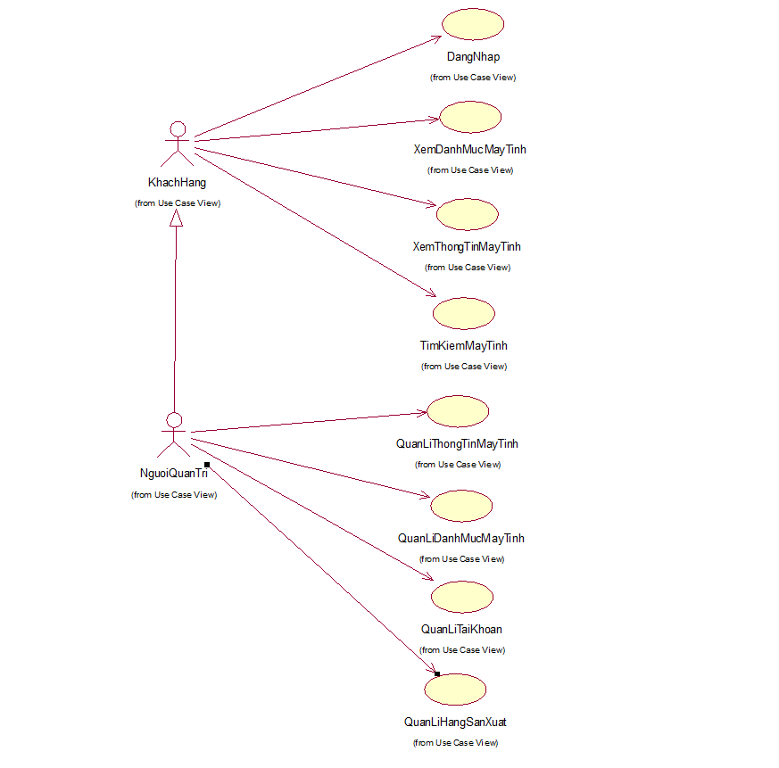

Hình 1.1 Sơ đồ Use case tổng quát

## Mô tả chi tiết các Use case

### Use case Quản lí thông tin máy tính

* **Mô tả vắn tắt use case:** Use case này cho phép quản trị hệ thống quản lý thông tin của máy tính trong cơ sở dữ liệu
* **Luồng sự kiện:**
* **Luồng cơ bản:**
* Use này bắt đầu khi quản trị hệ thống kích vào nút “Quản lý máy tính” từ menu quản trị của hệ thống. Hệ thống sẽ truy xuất vào bảng Máy tính hiển thị ra danh sách các thông tin máy tính bao gồm tên máy, hãng sản suất, giá, CPU, Ram.....
* Xem thông tin : Quản trị hệ thống bấm vào icon con mắt cạnh các bản ghi để xem thông tin chi tiết các máy tính
* Sửa thông tin: Quản trị hệ thống cập nhật thông tin cho các máy tính trong danh sách bằng cách chọn icon bút chì cạnh các bản ghi. Người quản trị sửa thông tin cần thiết. Quản trị hệ thống chọn “OK”, hệ thống sẽ cập nhật thay đổi và tải lại trang hiện tại, ngược lại hệ thống không thay đổi.
* Xóa máy tính: Quản trị hệ thống tích chọn các máy tính muốn xóa, chọn icon thùng rác .Hệ thống đưa ra thông báo hỏi có muốn tiếp tục. Quản trị hệ thống chọn “OK”, hệ thống sẽ cập nhật thay đổi và tải lại trang hiện tại, ngược lại hệ thống không thay đổi.
* Thêm thông tin : Người quản trị chọn vào icon dấu cộng trong phần’ Quản lí thông tin’ để thêm bản ghi máy tính. Người quản trị điền các thông tin cần thiết rồi chọn ‘thêm’ để thêm thông tin hoặc trở lại để quay lại menu chính.
* Tìm kiếm máy tính : Người quản trị nhập các thông tin cần thiết như Ram, Hãng sản xuất ... rồi chọn tìm kiếm để tìm những máy tính cần thiết.
* Use case kết thúc khi quản trị hệ thống nhần vào một mục bất kì trên menu quản trị.
* **Luồng rẽ nhánh:**
* Không kết nối được với CSDL: Tại bất kỳ thời điểm nào trong quá trình thực hiện use case nếu không kết nối được với CSDL thì hệ thống sẽ hiển thị một thông báo lỗi và use case kết thúc.
  + Tiền điều kiện**:** Quản trị hệ thống đã đăng nhập thành công.

### Use case Quản lí danh mục máy tính

**Mô tả vắn tắt use case:** Use case này cho phép quản trị hệ thống quản lý danh mục của máy tính trong cơ sở dữ liệu

* **Luồng sự kiện:**
* **Luồng cơ bản:**
* Use này bắt đầu khi quản trị hệ thống kích vào nút “Producer” từ menu quản trị của hệ thống. Hệ thống sẽ truy xuất vào bảng Danh mục hiển thị ra danh sách các danh mục máy tính bao gồm Gamming, WorkStatiton ....
* Xem thông tin : Quản trị hệ thống bấm vào icon con mắt cạnh các bản ghi để xem thông tin chi tiết các danh mục máy tính
* Sửa thông tin: Quản trị hệ thống cập nhật danh mục cho các máy tính trong danh sách bằng cách chọn icon bút chì cạnh các bản ghi. Người quản trị sửa thông tin cần thiết. Quản trị hệ thống chọn “OK”, hệ thống sẽ cập nhật thay đổi và tải lại trang hiện tại, ngược lại hệ thống không thay đổi.
* Xóa danh mục máy tính: Quản trị hệ thống tích chọn các danh mục máy tính muốn xóa, chọn icon thùng rác .Hệ thống đưa ra thông báo hỏi có muốn tiếp tục. Quản trị hệ thống chọn “OK”, hệ thống sẽ cập nhật thay đổi và tải lại trang hiện tại, ngược lại hệ thống không thay đổi.
* Thêm danh mục : Người quản trị chọn vào icon dấu tích trong phần “Producer” để thêm bản ghi danh mục máy tính. Người quản trị điền các thông tin cần thiết rồi chọn ‘thêm’ để thêm danh mục hoặc trở lại để quay lại menu chính
* Use case kết thúc khi quản trị hệ thống nhấn vào một mục bất kì trên menu quản trị.
* **Luồng rẽ nhánh:**
* Không kết nối được với CSDL: Tại bất kỳ thời điểm nào trong quá trình thực hiện use case nếu không kết nối được với CSDL thì hệ thống sẽ hiển thị một thông báo lỗi và use case kết thúc.
* **Tiền điều kiện:** Quản trị hệ thống đã đăng nhập thành công.

### Use case Quản lí tài khoản

**Mô tả vắn tắt use case:** Use case này cho phép quản trị hệ thống quản lý tài khoản trong cơ sở dữ liệu

* **Luồng sự kiện:**
* **Luồng cơ bản:**
* Use này bắt đầu khi quản trị hệ thống kích vào nút “Quản lý tài khoản” từ menu quản trị của hệ thống. Hệ thống sẽ truy xuất vào bảng Tài khoản hiển thị ra danh sách các tài khoản bao gồm tên tài khoản ....
* Xem tài khoản: Quản trị hệ thống bấm vào icon con mắt cạnh các bản ghi để xem thông tin chi tiết các tài khoản
* Use case kết thúc khi quản trị hệ thống nhấn vào một mục bất kì trên menu quản trị.
* **Luồng rẽ nhánh:**
* Không kết nối được với CSDL: Tại bất kỳ thời điểm nào trong quá trình thực hiện use case nếu không kết nối được với CSDL thì hệ thống sẽ hiển thị một thông báo lỗi và use case kết thúc.
* **Tiền điều kiện:** Quản trị hệ thống đã đăng nhập thành công.

### Use case Quản lí hãng sản xuất

**Mô tả vắn tắt use case:** Use case này cho phép quản trị hệ thống quản lý hãng sản xuất của máy tính trong cơ sở dữ liệu

* **Luồng sự kiện:**
* **Luồng cơ bản:**
* Use này bắt đầu khi quản trị hệ thống kích vào nút “Producer” từ menu quản trị của hệ thống. Hệ thống sẽ truy xuất vào bảng Hãng sản xuất hiển thị ra danh sách các hãng máy tính bao gồm tên , địa điểm
* Xem thông tin : Quản trị hệ thống bấm vào icon con mắt cạnh các bản ghi để xem thông tin chi tiết các hãng sản xuất máy tính
* Sửa thông tin: Quản trị hệ thống cập nhật hãng cho các máy tính trong danh sách bằng cách chọn icon bút chì cạnh các bản ghi. Người quản trị sửa thông tin cần thiết. Quản trị hệ thống chọn “OK”, hệ thống sẽ cập nhật thay đổi và tải lại trang hiện tại, ngược lại hệ thống không thay đổi.
* Xóa hãng sản xuất máy tính: Quản trị hệ thống tích chọn các hãng máy tính muốn xóa, chọn icon thùng rác .Hệ thống đưa ra thông báo hỏi có muốn tiếp tục. Quản trị hệ thống chọn “OK”, hệ thống sẽ cập nhật thay đổi và tải lại trang hiện tại, ngược lại hệ thống không thay đổi.
* Thêm danh mục : Người quản trị chọn vào icon dấu cộng trong phần’ Quản lí hãng sản xuất’ để thêm bản ghi hãng máy tính. Người quản trị điền các thông tin cần thiết rồi chọn ‘thêm’ để thêm hãng hoặc trở lại để quay lại menu chính
* Use case kết thúc khi quản trị hệ thống nhấn vào một mục bất kì trên menu quản trị.
* **Luồng rẽ nhánh:**
* Không kết nối được với CSDL: Tại bất kỳ thời điểm nào trong quá trình thực hiện use case nếu không kết nối được với CSDL thì hệ thống sẽ hiển thị một thông báo lỗi và use case kết thúc.
* **Tiền điều kiện:** Quản trị hệ thống đã đăng nhập thành công.
  1. **Use case Đăng nhập**

**Mô tả vắn tắt use case:** Use case này cho phép người dùng đăng nhập vào hệ thống để sử dụng các chức năng của hệ thống

**Luồng sự kiện:**

* **Luồng cơ bản:**
* Use case này bắt đầu khi người dùng kích vào nút “Đăng nhập” trên menu người xem. Hệ thống sẽ hiển thị ra một màn hình đăng nhập.
* Người dùng nhập tên đăng nhập và mật khẩu vào các trường tương ứng trong hệ thống và ấn nút Đăng nhập. Hệ thống kiểm tra chi tiết người dùng trong cơ sở dữ liệu và hiển thị menu lựa chọn cho các chức năng tương ứng với quyền của người dùng. Use case kết thúc.
* Use case kết thúc khi quản trị hệ thống nhần vào một mục bất kì trên menu
* **Luồng rẽ nhánh:**
* Không kết nối được với CSDL: Tại bất kỳ thời điểm nào trong quá trình thực hiện use case nếu không kết nối được với CSDL thì hệ thống sẽ hiển thị một thông báo lỗi và use case kết thúc.
* Người dùng nhập sai tài khoản hoặc mật khẩu
  + - **Tiền điều kiện:** Người dùng phải có tài khoản của hệ thống.
  1. **Use case Tìm kiếm máy tính**

**Mô tả vắn tắt use case:** Use case này cho phép Người dùng tìm kiếm các máy tính mình muốn theo các tiêu chí như giá, ram, hãng sản xuất

**Luồng sự kiện:**

* **Luồng cơ bản:**
* Use này bắt đầu khi quản trị hệ thống kích vào nút “Tìm kiếm” từ menu Người dùng. Hệ thống sẽ so sánh các dữ liệu người dùng nhập vào và trả lại các thông tin tương ứng
* Xem thông tin : Quản trị hệ thống bấm vào icon con mắt cạnh các bản ghi để xem thông tin chi tiết các danh mục máy tính
* Use case kết thúc khi quản trị hệ thống nhần vào một mục bất kì trên menu quản trị.
* **Luồng rẽ nhánh:**
* Không kết nối được với CSDL: Tại bất kỳ thời điểm nào trong quá trình thực hiện use case nếu không kết nối được với CSDL thì hệ thống sẽ hiển thị một thông báo lỗi và use case kết thúc.
* Không tìm thấy kết quả nào
* **Tiền điều kiện:** không có.
  1. **Use case Xem thông tin máy tính**

**Mô tả vắn tắt use case:** Use case này cho phép người dùng xem danh mục của máy tính trong cơ sở dữ liệu.

* **Luồng sự kiện:**
* **Luồng cơ bản:**
* Use này bắt đầu khi quản trị hệ thống kích vào nút “Producer” từ menu quản trị của hệ thống. Hệ thống sẽ truy xuất vào bảng Danh mục hiển thị ra danh sách các danh mục máy tính bao gồm Gamming, WorkStatiton ....
* Xem danh mục : Người dùng chọn danh mục máy tính nào, Hệ thống sẽ trả về các máy tinh có danh mục tương ứng.
* Use case kết thúc khi quản trị hệ thống nhấn vào một mục bất kì trên menu
* **Luồng rẽ nhánh:**
* Không kết nối được với CSDL: Tại bất kỳ thời điểm nào trong quá trình thực hiện use case nếu không kết nối được với CSDL thì hệ thống sẽ hiển thị một thông báo lỗi và use case kết thúc.
* **Tiền điều kiện:** Không có.

#### Use case xem chi tiết đơn hàng

**Mô tả vắn tắt use case:** Use case này cho phép người quản trị xem chi tiết đơn hàng của khách hàng.

* **Luồng sự kiện:**
* **Luồng cơ bản:**
* Tại màn hình danh sách đơn hàng, bấm nút đường link xem chi tiết được gắn trên mã đơn hàng bất kỳ của bảng
* Hệ thống thống hiển thị màn hình chi tiết đơn hàng vừa chọn
* Use case kết thúc
* **Luồng rẽ nhánh:**
* Không kết nối được với CSDL: Tại bất kỳ thời điểm nào trong quá trình thực hiện use case nếu không kết nối được với CSDL thì hệ thống sẽ hiển thị một thông báo lỗi và use case kết thúc.
* **Tiền điều kiện:** Người quản trị đăng nhập vào hệ thống

#### Use case xem danh sách sản phẩm

**Mô tả vắn tắt use case:** Use case này cho phép người dùng xem chi tiết đơn hàng.

* **Luồng sự kiện:**
* **Luồng cơ bản:**
* Người dùng bấm vào giỏ hàng trên hệ thống của trang web
* Hệ thống thống hiển thị màn hình danh sách sản phẩm đặt mua của khách hàng
* Use case kết thúc
* **Luồng rẽ nhánh:**
* Không kết nối được với CSDL: Tại bất kỳ thời điểm nào trong quá trình thực hiện use case nếu không kết nối được với CSDL thì hệ thống sẽ hiển thị một thông báo lỗi và use case kết thúc.
* **Tiền điều kiện:** Người dùng đăng nhập vào hệ thống

#### Use case xem chi tiết sản phẩm

**Mô tả vắn tắt use case:** Use case này cho phép người dùng xem chi tiết sản phẩm trên web.

* **Luồng sự kiện:**
* **Luồng cơ bản:**
* Người dùng bấm vào hình ảnh sản phẩm muốn xem
* Hệ thống thống hiển thị màn hình danh sách chi tiết của sản phẩm muốn xem
* Use case kết thúc
* **Luồng rẽ nhánh:**
* Không kết nối được với CSDL: Tại bất kỳ thời điểm nào trong quá trình thực hiện use case nếu không kết nối được với CSDL thì hệ thống sẽ hiển thị một thông báo lỗi và use case kết thúc.
* **Tiền điều kiện:** Người dùng đang ở màn hình chính

#### Use case thêm sản phẩm vào giỏ hàng

**Mô tả vắn tắt use case:** Use case này cho phép người dùng thêm bất kỳ sản phẩm vào giỏ hàng

* **Luồng sự kiện:**
* **Luồng cơ bản:**
* Tại màn hình sản phẩm người dùng bấm nút giỏ hàng bên dưới
* Use case kết thúc
* **Luồng rẽ nhánh:**
* Không kết nối được với CSDL: Tại bất kỳ thời điểm nào trong quá trình thực hiện use case nếu không kết nối được với CSDL thì hệ thống sẽ hiển thị một thông báo lỗi và use case kết thúc.
* **Tiền điều kiện:** Người dùng đang ở màn hình chi tiết sản phẩm hoặc màn hình chính

#### Use case xem chi tiết giỏ hàng

**Mô tả vắn tắt use case:** Use case này cho phép người dùng xem chi tiết giỏ hàng

* **Luồng sự kiện:**
* **Luồng cơ bản:**
* Tại màn hình chính người dùng bấm vào nút giỏ hàng ở góc bên phải màn hình
* Hệ thống hiển thị màn hình chi tiết giỏ hàng chứa danh sách sản phẩm khách hàng đã thêm vào giỏ
* Có thể nhập thêm số lượng sản phẩm
* Use case kết thúc
* **Luồng rẽ nhánh:**
* Không kết nối được với CSDL: Tại bất kỳ thời điểm nào trong quá trình thực hiện use case nếu không kết nối được với CSDL thì hệ thống sẽ hiển thị một thông báo lỗi và use case kết thúc.
* **Tiền điều kiện:** Người dùng đang ở màn hình chi tiết sản phẩm hoặc màn hình chính

## Biểu đồ luồng dữ liệu (Data flow diagram)

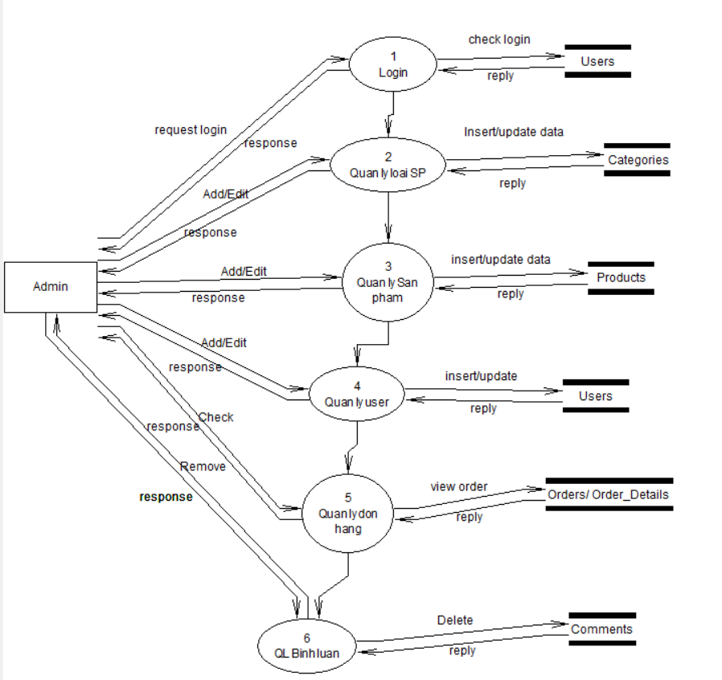

Hình 1.2 Biểu đồ luồng dữ liệu đối với người quản lý

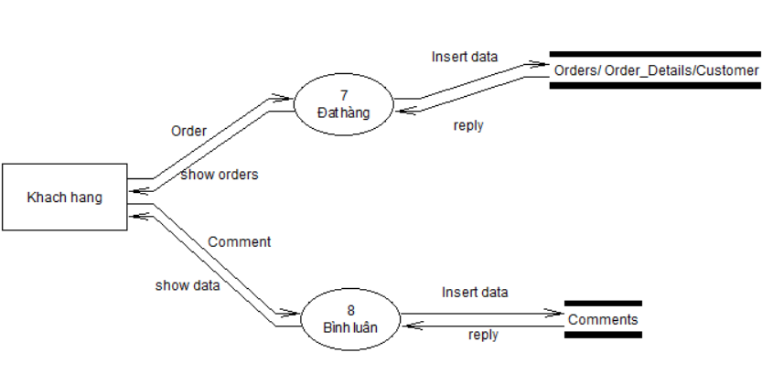

Hình 1.4 Biểu đồ luồng dữ liệu đối với khách hàng

## Biểu đồ trình tự

#### Biểu đồ trình tự use case Đăng Kí



#### Biểu đồ trình tự use case Đăng Nhập



#### Biểu đồ trình tự use case Lấy lại mật khẩu



#### Biểu đồ trình tự use case Đổi mật khẩu



#### Biểu đồ trình tự use case Giỏ hàng



#### Biểu đồ use case Xem chi tiết sản phẩm



#### Biểu đồ use case thanh toán



#### Biểu đồ use case Quản lý CPU



#### Biểu đồ use case Quản lý Hãng sản xuất



#### Biểu đồ use case Quản lý GPU



#### Biểu đồ use case Quản lý sản phẩm



## Biểu đồ thực thể liên kết

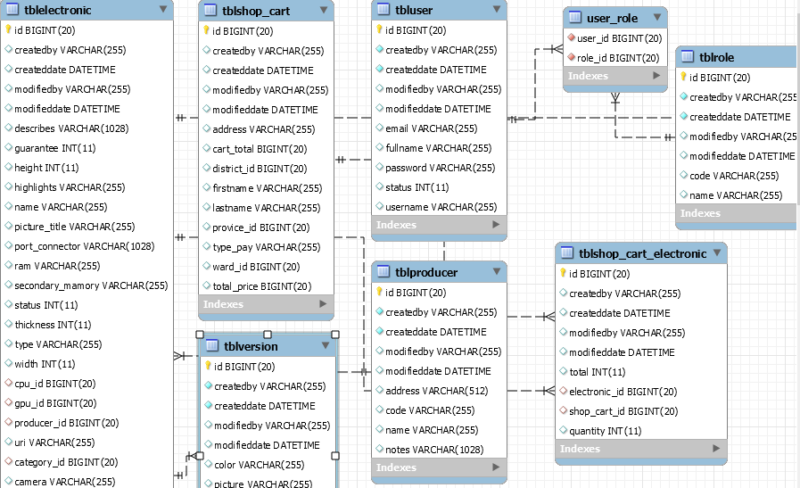

Hình 1.6 Sơ đồ thực thể liên kết

## Thiết kế giao diện

### Màn hình chính

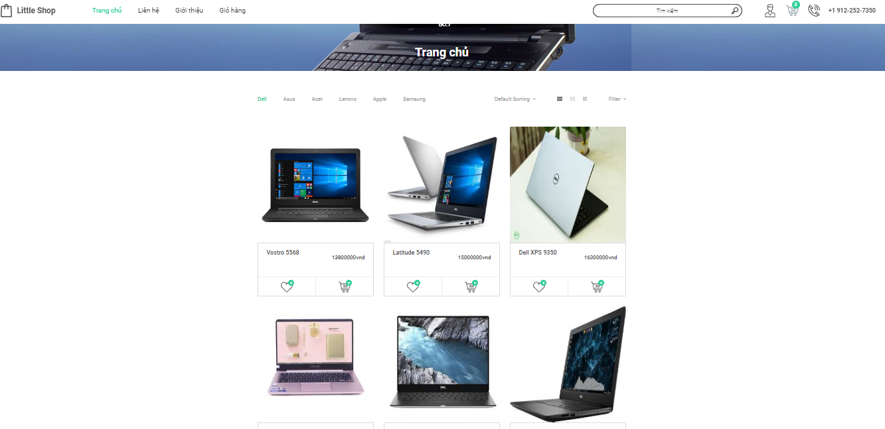

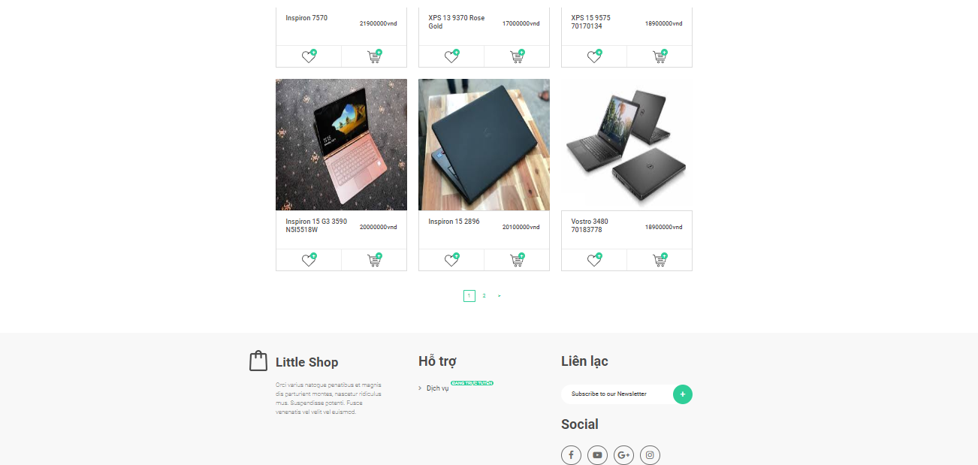

### Màn hình chi tiết sản phẩm

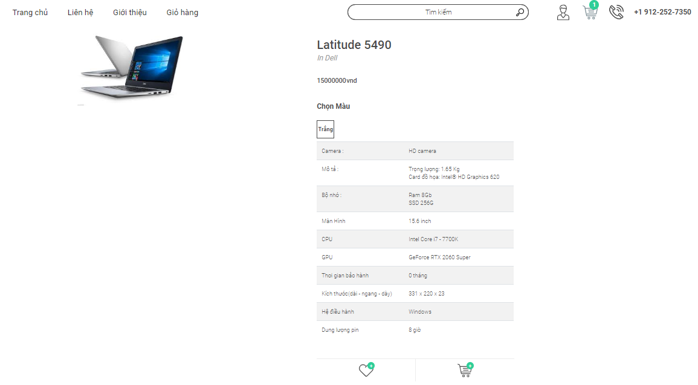

Khi chúng ta bấm vào hình ảnh sản phẩm ở màn hình giao diện thì hệ thống sẽ chuyển sang tag chi tiết sản phẩm. Chúng ta có thể thấy được các thông số của sản phẩm, qua đó có thể dễ dàng lựa chọn hơn.

### Màn hình giỏ hàng

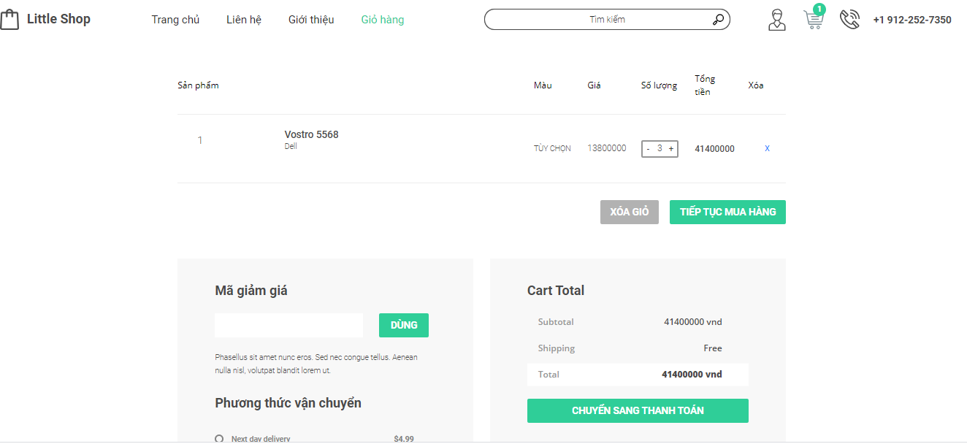

Sau khi chọn xong các sản phẩm cho đơn hàng của mình thì chúng ta có thể vào mục giỏ hàng để xem chi tiết giỏ hàng của chính mình. Khách hàng có thể điều chỉ số lượng sản phẩm mà mình định mua. Nếu khách hàng muốn mua sản phẩm khác thì bấm “Tiếp tục mua hàng” thì sẽ chuyển về màn hình chính để chúng ta tiếp tục lựa chọn.

### Màn hình thanh toán

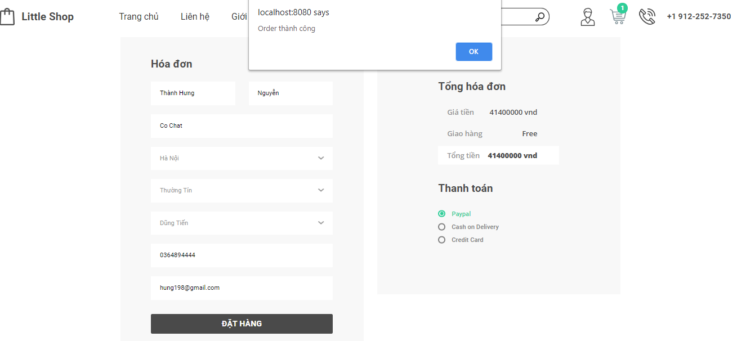

Sau khi đã chọn xong các sản phẩm cần mua, khách hàng vào mục giỏ hàng và bấm nút “Chuyển sang thanh toán” thì hệ thống sẽ hiển thị màn hình thanh toán. Khách hàng sẽ nhập thông tin cá nhân của mình vào, chọn hình thức thanh toán và bấm “Đặt Hàng”. Hệ thống sẽ thông báo thành công.

### Màn hình thêm sản phẩm

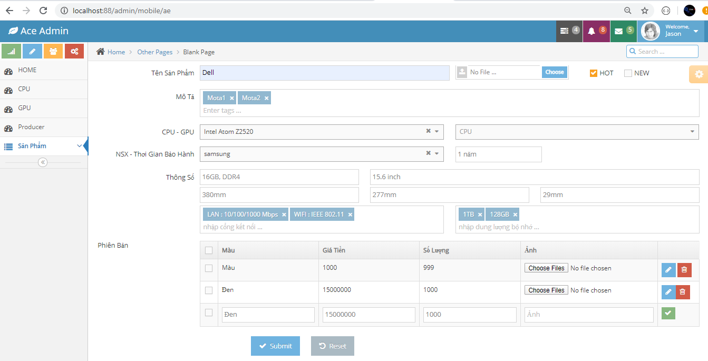

Sau khi đăng nhập tài khoản Admin vào mục sản phẩm. Sau đó điền các thông số phù hợp cho sản phẩm, chọn ảnh hiển thị. Sau khi điền xong nhấn dấu tích, sau đó nhấn “Submit” để thêm dữ liệu sản phẩm vào cơ sở dữ liệu.

### Màn hình danh sách loại GPU

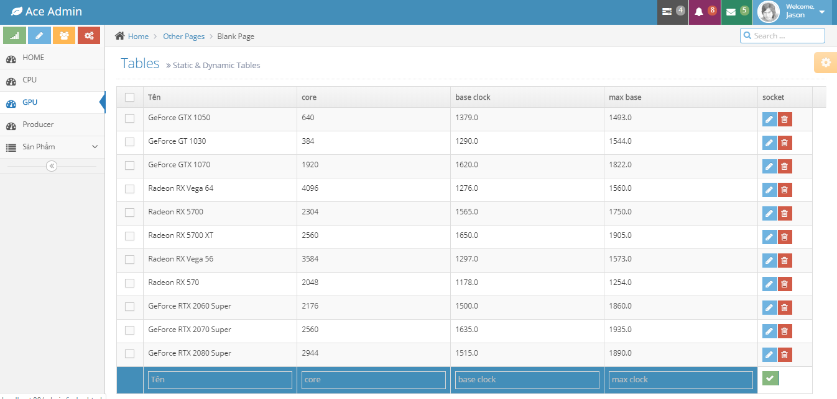

### Màn hình danh sách CPU

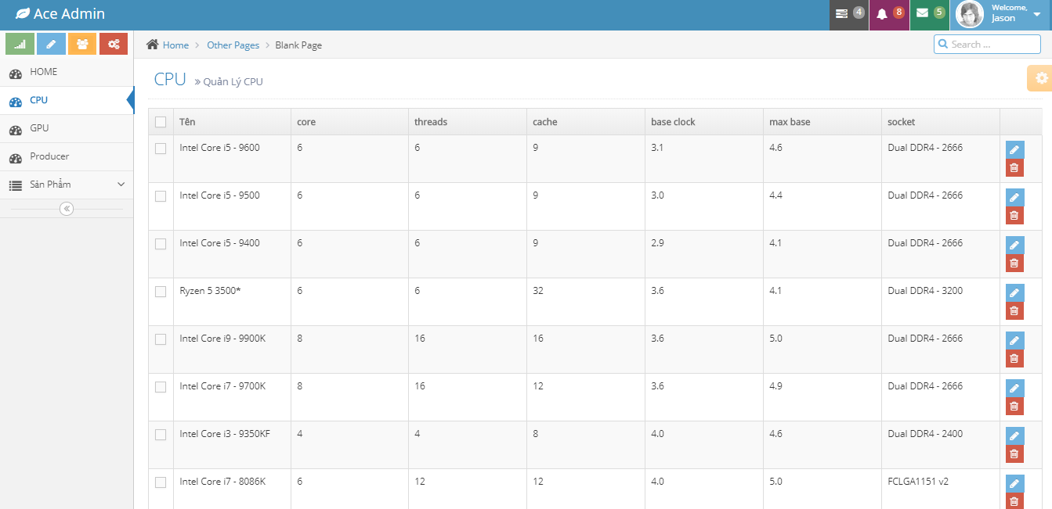

### Màn hình danh sách loại sản phẩm

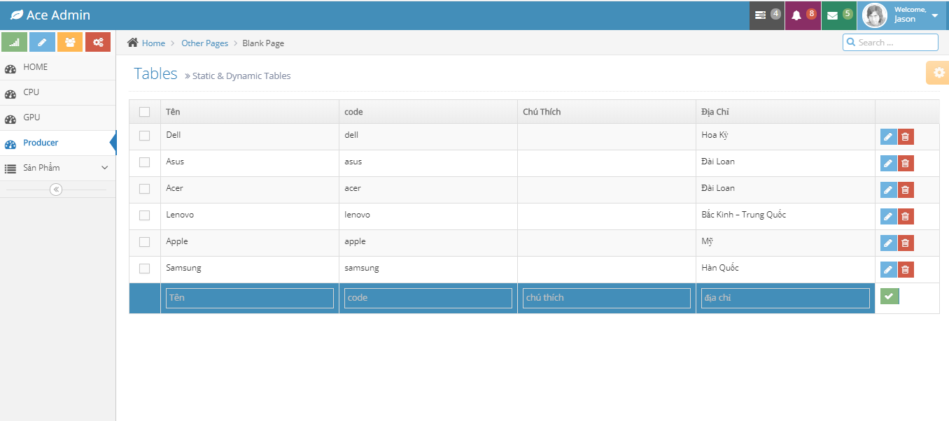

# KẾT LUẬN

Trong thời gian thực hiện đề tài, em đã cố gắng áp dụng các kiến thức đã học và tìm hiểu thêm, cộng với sự giúp đỡ tận tình của ***Ths.Ngô Văn Bình*** mà em có thể hoàn thành đề tài “***Thiết kế website bán máy tính cho cửa hàng Ngọc Hưng sử dụng Servlet, JSP, Spring và MySQL***”. Với sự cố gắng nỗ lực hết mình em đã hoàn thành đề tài đúng thời gian quy định.

***Kết quả đạt được:***

* Xây dựng thành công Website bán máy tính , đáp ứng được yêu cầu của người sử dụng.
* Tìm hiểu tương đối kỹ về Website
* Tìm hiểu tương đối căn bản và đầy đủ về Java, CSS, JavaScript, HTML....
* Phân tích thiết kế hệ thống tương đối đầy đủ.
* Giao diện Website được thiết kế đơn giản, thân thiện và dễ sử dụng

***Hạn chế***

Các thao tác quản lý chưa được tối ưu.

Còn một số hạn chế khi người dùng tìm kiếm sản phẩm.

***Hướng phát triển:***

Trong thời gian tới, với kiến thức tích lũy được từ quá trình tìm hiểu đề tài em sẽ tiếp tục phát triển hệ thống hoặc xây dựng một đề án mới dựa trên bộ khung có sẵn từ đề tài vừa hoàn thành. Có thể sẽ là quy mô bán hàng lớn hơn, chuyên nghiệp hơn.

# TÀI LIỆU THAM KHẢO

1. *Website google.com.vn*
2. *Website wikipedia.com*
3. *Giáo trình phân tích thiết kế hệ thống – Cô Nguyễn Thị Thanh Huyền*
4. *Giáo trình thiết kế web* ***–*** *Nguyễn Trường Sinh*
5. *Nguyễn Tiến – Ngô Quốc Việt, Kỹ thuật và ứng dụng bằng UML, NXB thống kê*